|  |
| --- |
| **ЗАКЛЮЧЕНИЕ СПЕЦИАЛИСТА № {{contract}}**  по результатам обследования квартиры по адресу:  {{address}}.  Основание: Договор № {{contract}} от {{date}}    Заказчик: {{client}}  {{interesant}}  Исполнитель: строительно-технический эксперт  Рабинович А.В.  г. Москва |

**Содержание заключения**

1 Вводная часть 3

1.1 Основание производства заключения и вид работы 3

1.2 Общие данные 5

2 Исследовательская часть 8

2.1 Исследование по вопросу №1 11

2.1.1 Обследование тепловой защиты 11

2.1.2 Обследование помещения 13

2.2 Исследование по вопросу №2 15

2.2.1 Дефектная ведомость 16

2.2.2 Расчёт стоимости устранения отклонений 17

3 Выводы 19

4 Приложение №1. Фотографии, выполненные экспертом во время осмотра 20

5 Приложение №2. План квартиры 21

6 Приложение №3. Документы эксперта 22

7 Приложение №4. Поверки приборов 24

8 Приложение №5. Счета 27

# Вводная часть

## Основание производства заключения и вид работы

{{date}} года эксперту Рабиновичу Ариэлю Вальдемаровичу, имеющему высшее инженерно-строительное образование, квалификацию инженер-строитель, диплом А № 0122657, выданный 29.06.2000 года Могилевским Государственным Техническим Университетом;

- Диплом № 642413444444 выданный Частным учреждением «Образовательная организация дополнительного профессионального образования «Международная академия экспертизы и оценки» по программе профессиональной переподготовки «Оценка стоимости предприятия (бизнеса)» от 28 февраля 2021г. о присвоении квалификации оценщик (эксперт по оценке имущества).

- Диплом ПП № 003999 о профессиональной переподготовке по программе «Строительно-техническая экспертиза», выданный Федеральным государственным бюджетным образовательным учреждением высшего образования «Саратовский государственный технический университет имени Гагарина Ю.А.» 30 июня 2017 года, регистрационный номер 01111Д.

- Удостоверение с регистрационным номером № 777 по программе «Строительство зданий и сооружений I и II уровня ответственности», выдано ФГУП «Научно-исследовательский центр «Строительство», 27 сентября 2006 г.

- Удостоверение о повышении квалификации №53333 по программе «Инвестиционно-строительная деятельность заказчиков», выдано Государственной академией повышения квалификации и переподготовки кадров для строительства и жилищно-коммунального комплекса России, 08 июня 2005 г.

- Квалификационный аттестат инженера технического надзора для осуществления функций заказчика-застройщика, технического надзора, выполнения технологического и строительного инжиниринга V-SE №01355555, выдан Государственной академией повышения квалификации и переподготовки кадров для строительства и жилищно-коммунального комплекса России, выдан 29 сентября 2005 г.

- Свидетельство НП СРО «Национальное Объединение Судебных Экспертов», выданное согласно протокола № 88 от 11.02.2019 года.

- Действительный член СРО-застрахованный НП СРО «Национальное Объединение Судебных Экспертов», полис №2000G39TR4444-5555 от 18 июля 2020 года;

- Сертификат соответствия судебного эксперта № RU.3111.04.СЭВО/001/VDT22222, требованиям системы и органа сертификации к судебному эксперту в сфере «Судебная строительно-техническая экспертиза» по направлениям:

- исследование строительных объектов, их отдельных фрагментов, инженерных систем оборудования и коммуникаций с целью установления объема, качества и стоимости выполненных работ, использованных материалов и изделий;

- исследование проектной документации, строительных объектов в целях установления их соответствия требованиям специальных правил.

- определение технического состояния, причин, условий, обстоятельств и механизма разрушения строительных объектов и инженерных систем, частичной или полной утраты ими своих функциональных, эксплуатационных, эстетических и других свойств;

- исследование строительных объектов и территорий, функционально связанных с ними, в том числе с целью проведения оценки;

- исследование обстоятельств несчастного случая в строительстве с целью установления его причин, условий и механизма, а также круга лиц, в чьи обязанности входило обеспечение безопасных условий труда;

- исследование домовладений с целью установления возможности их реального раздела между собственниками в соответствии с условиями, заданными судом, разработка вариантов указанного раздела;

- исследование помещений жилых, административных, промышленных и иных зданий, поврежденных заливом (пожаром) с целью определения стоимости их восстановительного ремонта;

- исследование объектов землеустройства и земельных участков, в том числе с определением их границ на местности;

- рецензирование экспертных заключений.

- выданный Федеральным Агентством по техническому регулированию и метрологии системы добровольной сертификации судебных экспертов 01 июля 2020 г., стаж работы по специальности - 20 лет,

заказчик, {{client}}, поручил проведение строительно-технической экспертизы, согласно договору {{contract}} от {{date}}, о соответствии выполненных застройщиком работ действующим строительным нормам и правилам.

Эксперт не заинтересован в результатах исследований и решений, вытекающих из настоящего экспертного заключения, с целью получения выгоды в виде денежных средств, ценностей, иного имущества, услуг имущественного характера или имущественных прав для себя или третьих лиц. Также отсутствуют какие-либо дополнительные обязательства по отношению к какой-либо из сторон, связанных с рассматриваемым объектом.

Эксперт гарантирует конфиденциальность информации, полученной в процессе проведения строительной экспертизы, за исключением случаев, предусмотренных действующим законодательством Российской Федерации.

Оценка полученной информации осуществлялась на основе специальных знаний эксперта по предмету экспертизы.

Анализ, мнения и заключения соответствуют сделанным допущениям и ограничивающим условиям и являются его личным, независимым и профессиональным анализом, мнением и заключением.

В процессе подготовки экспертизы эксперт исходил из достоверности правоустанавливающих документов на объект экспертизы, а также иной предоставленной информации и натурного обследования объекта экспертизы.

Исходные данные, использованные экспертом при подготовке заключения, были получены из надежных источников и считаются достоверными.

Расчеты проведены с помощью программного продукта MSExcel. Обеспечена большая точность вычислений, однако дает погрешность в визуализации данных.

Эксперт гарантирует, что при проведении строительной экспертизы и подготовке настоящего заключения на него не оказывалось какого-либо давления со стороны заинтересованных лиц.

Тиражирование настоящего заключения не допускается, за исключением случаев, предусмотренных законодательством Российской Федерации.

## Общие данные

**Время и место выполнения экспертизы:**

Экспертное исследование проводилось в период с {{start_date}} по {{end_date}}.

{{start_date}} года был произведен экспертный осмотр объекта, расположенного по адресу: {{address}}.

Осмотр проводился в условиях естественного освещения в период времени с {{start_time}} по {{end_time}}.

Натурный осмотр был начат в {{nstart_time}} и окончен в {{nend_time}}.

Обследование объекта проводилось по адресу:

{{address}}.

**Цель исследования и вопросы, поставленные перед экспертом:**

1. Проверить качество выполненных строительно-отделочных работ в квартире на соответствие действующим строительным требованиям.
2. Определить стоимость устранения существенных недостатков выполненных работ, если таковые имеются.

**Законодательные и нормативные акты Российской Федерации, специальная литература, использованные при проведении исследования:**

1. Методики исследования объектов судебной строительно-технической экспертизы. Гос. учреждение Рос. федер. центр судеб. экспертизы. Бутырин А.Ю., Луковкина О.В., Попов А.Н., Чудиёвич А.Р., Библиотека эксперта, Москва 2007.
2. Теория и практика судебной строительно-технической экспертизы. И.Д. Городец., Бутырин А.Ю. 2006.
3. Сборник учебно-методических пособий по судебной строительно-технической экспертизе. Под ред. А.Ю. Бутырина, Библиотека эксперта, Москва 2011.
4. Федеральный закон от 31 мая 2001 г. N 73-ФЗ "О государственной судебно-экспертной деятельности в Российской Федерации" (с Изменениями и дополнениями от 01.07.2021).
5. "Градостроительный кодекс Российской Федерации" от 29.12.2004 N 190-ФЗ (с Изменениями и дополнениями от 30.12.2021).
6. Рекомендации по оценке надежности строительных конструкций зданий и сооружений по внешним признакам. Изд. ЦНИИ промзданий, Москва 2001.
7. Оценка надежности зданий и сооружений по внешним признакам. Добромыслов А.Н., Издательство АСВ, 2004.
8. ГОСТ 31937 «Здания и сооружения. Правила обследования и мониторинга технического состояния».
9. СП 70.13330.2012 «Несущие и ограждающие конструкции. Актуализированная редакция СНиП 3.03.01-87» (Изменения № 1, 3, 4).
10. ТР 122-01 «Технические рекомендации по технологии штукатурных работ внутри зданий».
11. «Жилищный кодекс Российской Федерации» от 29.12.2004 N 188-ФЗ (редакция от 28.06.2021 г., с Изменениями от 28.12.2021).
12. СП 48.13330.2019 «Свод правил. «Организация строительства. Актуализированная редакция СНиП 12-01-2004» (с Изменением № 1).
13. СП 71.13330.2017 «Изоляционные и отделочные покрытия. Актуализированная редакция СНиП 3.04.01-87» (с Изменением № 1).
14. Технический регламент о требованиях пожарной безопасности (с Изменениями на 30 апреля 2021 года).
15. СП 60.13330.2020 «Отопление, вентиляция и кондиционирование воздуха. Актуализированная редакция СНиП 41-01-2003».
16. ГОСТ 24866-2014 «Стеклопакеты клеевые».
17. СТО 45089902-001-2010 «Организация и проведение работ по монтажу оконных и дверных балконных блоков из ПВХ-профилей».
18. СП 68.13330.2017 Приемка в эксплуатацию законченных строительством объектов. Основные положения. Актуализированная редакция СНиП 3.01.04-87 (с Изменением № 1).
19. СП 73.13330.2016 «ВНУТРЕННИЕ САНИТАРНО-ТЕХНИЧЕСКИЕ СИСТЕМЫ ЗДАНИЙ».
20. СП 63.13330.2018 «Бетонные и железобетонные конструкции. Основные положения».
21. СП 54.13330.2016 «Здания жилые многоквартирные. Актуализированная редакция СНиП 31-01-2003» (с Изменениями № 1, 2, 3).
22. СП 29.13330.2011 «Полы. Актуализированная редакция СНиП 2.03.13-88» (с Изменением № 1).
23. ГОСТ 30674-99 «БЛОКИ ОКОННЫЕ ИЗ ПОЛИВИНИЛХЛОРИДНЫХ ПРОФИЛЕЙ» (с поправкой).
24. ГОСТ 111-2014 «СТЕКЛО ЛИСТОВОЕ БЕСЦВЕТНОЕ» (с Изменением № 1).
25. ВСН 9-94 «ИНСТРУКЦИЯ ПО УСТРОЙСТВУ ПОЛОВ В ЖИЛЫХ И ОБЩЕСТВЕННЫХ ЗДАНИЯХ».
26. ВСН 50-96 «Инструкция по облицовке стен керамическими и полимерными плитками на клеях и клеящих мастиках».
27. ГОСТ 475-2016 «БЛОКИ ДВЕРНЫЕ ДЕРЕВЯННЫЕ И КОМБИНИРОВАННЫЕ».
28. ГОСТ 13996-2019 «Плитки керамические. Общие технические условия».
29. ГОСТ 32304-2013 «Ламинированные напольные покрытия».
30. ГОСТ 30971-2012 «Швы монтажные узлов примыкания оконных блоков к стеновым проемам. Общие технические условия».
31. СТО НОСТРОЙ 2.11.161-2014 «Двери внутренние из древесных материалов. Требования к безопасности, эксплуатационным характеристикам. Правила производства работ по монтажу, контроль и требования к результатам работ» (Редакция, с поправкой).
32. СТО НОСТРОЙ 2.23.62-2012 «Конструкции ограждающие светопрозрачные. Окна. Правила производства монтажных работ, контроль и требования к результатам работ» (Редакция, с поправкой).
33. ГОСТ 19111-2001 «Изделия погонажные профильные поливинилхлоридные для внутренней отделки. Технические условия» (с поправками).
34. ГОСТ 30673-2013 «Профили поливинилхлоридные для оконных и дверных блоков. Технические условия»
35. ГОСТ 31173-2016 «Блоки дверные стальные. Технические условия»
36. Правила устройства электроустановок (ПУЭ)
37. ТР 98-99 «Технические рекомендации по технологии устройства облицовок стен и покрытий полов».
38. ГОСТ Р 54852-2011 «Здания и сооружения. Метод тепловизионного контроля качества теплоизоляции ограждающих конструкций».

Указанные источники нормативно-технической документации использовались в той части и в той мере, которые были необходимы для решения поставленных вопросов. Указанный перечень не является исчерпывающим и представляет собой справочную информацию, характеризующую полноту исследований. Для проведения исследований использовались либо действующие нормативные документы, либо их актуализированные версии. Документы, прекратившие свое действие на территории РФ использовались справочно.

Ссылаясь в заключении на законодательные нормы, эксперт не оценивает юридическую значимость приведенных статей и пунктов, а опирается исключительно на техническую составляющую, не выходя за пределы своей компетенции. Указанный перечень не является исчерпывающим и представляет из себя справочную информацию характеризующую полноту исследований. Для проведения исследований использовались либо действующие нормативные документы, либо их актуализированные версии.

**Оборудование, использованное при производстве исследования:**

**Методика (процедура) обследования:**

В ходе проведения строительно-технической экспертизы были проведены следующие работы:

* Подготовительные работы. Изучение и анализ представленных документов и материалов;
* Составление предварительной программы исследования Объекта экспертизы. Уведомление о дате, месте и времени осмотра Объекта экспертизы;
* Проведение сплошного обследования Объекта экспертизы, определение его конструктивных параметров, выполнение фотофиксации Объекта экспертизы, детальное (инструментальное) обследование Объекта экспертизы, для определения дефектов несоответствий нормативам строительства на Объекте экспертизы;
* Камеральная обработка и анализ результатов исследования. Составление технического заключения по результатам обследования Объекта экспертизы.

# Исследовательская часть

Настоящее исследование проводилось в соответствии с действующими положениями СП, ГОСТ, СНиП, положениями об охране труда и окружающей среды в Российской Федерации, с учетом положений и требований, данных специальной литературы, в частности по строительно-технической и документарной экспертизе.

При формулировке своего суждения по поставленным вопросам эксперт использовал результаты специальных исследований и общепринятые научные положения, отраженные в специальной и методической литературе по строительству.

Основными методами исследований являются:

1. *Измерительный метод*, основанный на информации, получаемой с использованием технических измерительных средств. Результаты непосредственных измерений при необходимости приводятся путем соответствующих пересчетов к нормальным или стандартным условиям, например, к нормальной температуре, нормальному атмосферному давлению и тому подобное. С помощью измерительного метода определяются значения показателей: масса изделия, сила тока, длина предмета, скорость автомобиля и др.

2. *Регистрационный метод*, основан на использовании информации, получаемой путем подсчета числа определенных событий, предметов или затрат, например, количества отказов изделия при испытаниях, числа частей сложного изделия (стандартных, унифицированных, оригинальных, защищенных авторскими свидетельствами или патентами и т.п.). Этим методом определяются показатели надежности, стандартизации и унификации, патентно-правовые и др.

3. *Расчетный метод*, при котором значения, качественные или количественные показатели вычисляются по значениям параметров исследуемого образца, найденным другими методами. Для этого необходимо иметь теоретические или эмпирические зависимости показателей «качества» от параметров исследуемого образца.

4. *Органолептический метод* основан на анализе восприятия органов чувств (зрения, обоняния, осязания, слуха, вкуса) без применения технических измерительных или регистрационных средств. Органы чувств человека выдают информацию о соответствующих ощущениях. На основе имеющегося опыта проводится анализ этих ощущений и находится значение показателя качества. Поэтому точность метода зависит от квалификации, опыта и способностей лиц, проводящих оценку. При органолептическом методе могут использоваться технические средства, повышающие разрешающие способности органов чувств (лупа, микроскоп, слуховая трубка и т.п.). Метод широко применяется для определения качественных показателей исследуемого образца или объекта. Обычно органолептический метод применяется совместно с экспертным.

5. *Документальный метод* ‒ это исследование учетных документов, различные экспертизы этих документов, проверка нормативной правовой базы их составления и т.д.

6. *Экспертный метод* ‒ это метод, основанный на учете мнений специалистов-экспертов. Метод применяют в тех случаях, когда показатели качества не могут быть определены другими методами из-за недостаточного количества информации, необходимости разработки специальных технических средств и т.п. Экспертный метод является совокупностью нескольких различных методов, которые представляют собой его модификации. Известные разновидности экспертного метода применяются там, где основой решения является коллективное решение компетентных людей (экспертов). Квалификация эксперта определяется не только знанием предмета обсуждения. Учитываются специфические возможности эксперта. При использовании экспертного метода для оценки качества формируют рабочую и экспертную группы. Рабочая группа организует процедуру опроса экспертов, собирает анкеты, обрабатывает и анализирует экспертные оценки.

При проведении экспертизы для подготовки ответа на вопросы был использован комбинированный метод, который включал метод квалифицированного наблюдения (натурный осмотр на месте), измерительный метод и органолептический метод. Эксперт, основываясь на своих знаниях, навыках и опыте, используя имеющуюся в его распоряжении информацию об объекте исследования, проанализировал количественные и качественные характеристики объектов исследования, провел их идентификацию по основным признакам, выявил основные схемы конструктивного исполнения, материалы изготовления конструктивных элементов.

Согласно ГОСТ 31937-2011 «Здания и сооружения. Правила; обследования и мониторинга технического состояния», СП 13-102-2003 «Правила обследования несущих строительных конструкций зданий и сооружений», ГОСТ 15467-79 «Управление качеством продукции. Основные понятия. Термины и определения»:

* **Обследование** - комплекс мероприятий по определению и оценке фактических значений контролируемых параметров, характеризующих эксплуатационное состояние, пригодность и работоспособность объектов обследования и определяющих возможность их дальнейшей эксплуатации или необходимость восстановления и усиления.
* **Дефект** - отдельное несоответствие конструкций какому-либо параметру, установленному проектом или Нормативным документом (СНиП, ГОСТ, ТУ, СН и т.д.).
* **Повреждение** - неисправность, полученная конструкцией при изготовлении, транспортировании, монтаже или эксплуатации.
* **Категория технического состояния** - степень эксплуатационной пригодности строительной конструкций или здания и сооружения в целом, установленная в зависимости от доли снижения несущей способности и эксплуатационных характеристик конструкций.
* **Оценка технического состояния** - установление степени повреждения и категории технического состояния строительных конструкций или зданий и сооружений в целом на основе сопоставления фактических значений количественно оцениваемых признаков со значениями, этих же признаков, установленных проектом или нормативным документом.
* **Нормативное состояние** - техническое состояние, при котором отсутствуют, видимые повреждения и выполняются все требования действующих норм и проектной документации. Необходимости в ремонтных работах нет.
* **Работоспособное состояние** - категория технического состояния, при которой некоторые из численно оцениваемых контролируемых параметров не отвечают требованиям проекта, норм и стандартов, но имеющиеся нарушения требований, например, по деформативности, а в железобетоне и по трещиностойкости, в данных конкретных условиях эксплуатации не приводят к нарушению работоспособности, и несущая способность конструкций, с учетом влияния имеющихся дефектов и повреждений, обеспечивается.
* **Ограниченно работоспособное состояние** - категория технического состояния конструкций, при котором имеются дефекты и повреждения, приведшие к некоторому, снижению несущей способности, но отсутствует опасность внезапного разрушения и функционирование конструкции возможно при контроле ее состояния, продолжительности и условий эксплуатации.
* **Недопустимое состояние** - категория технического состояния строительной конструкции или здания и сооружения в целом, характеризующегося снижением несущей способности и эксплуатационных характеристик, при котором существует опасность для пребывания людей и сохранности оборудования (необходимо проведение, страховочных мероприятий и усиление конструкций).
* **Критический дефект** - дефект, при наличии которого использование продукции по назначению практически невозможно или недопустимо.
* **Значительный дефект** - дефект, который существенно влияет на использование продукции по назначению и (или) на ее долговечность, но не является критическим.
* **Малозначительный дефект** - дефект, который существенно не влияет на использование продукции по назначению и ее долговечность.
* **Устранимый дефект** - дефект, устранение которого технически возможно и экономически целесообразно.
* **Неустранимый дефект** - дефект, устранение которого технически невозможно и экономически нецелесообразно.

Основными документами, которые регламентируют качество строительной продукции являются:

- Технический регламент о безопасности зданий и сооружений от 30.12.2009 N 384-ФЗ (с изменениями на 2 июля 2013 года);

- Градостроительный кодекс Российской Федерации" от 29.12.2004 N 190-ФЗ (ред. от 25.12.2018);

- ПОСТАНОВЛЕНИЕ ПРАВИТЕЛЬСТВА РОССИЙСКОЙ ФЕДЕРАЦИИ от 26 декабря 2014 года N 1521 Об утверждении перечня национальных стандартов и сводов правил (частей таких стандартов и сводов правил), в результате применения которых на обязательной основе обеспечивается соблюдение требований Федерального закона "Технический регламент о безопасности зданий и сооружений";

При устройстве каких-либо отделочных работ качество отделки должно соответствовать СП 71.13330.2017 Изоляционные и отделочные покрытия. Актуализированная редакция СНиП 3.04.01-87;

Для соблюдения ППР, а также всех циклов при строительных работах по отделке помещений необходимо чтобы основные конструктивные элементы жилого дома (стены наружные несущие, плиты перекрытия, ввод инженерных коммуникаций в квартиру и т.д.) были выполнены в полном соответствии с нормативной базой документов регламентирующих качество строительной продукции (СНиП, ГОСТ, СП, проектная документация и т.д.).

## Исследование по вопросу №1

Для ответа на данный вопрос эксперт произвёл натурный осмотр квартиры, расположенной по адресу: {{address}}.

В результате проведенного визуально-инструментального обследования помещения установлено следующее:

Экспертом при натурном осмотре квартиры были зафиксированы следующие нарушения качества выполненных работ (дефекты):

### Обследование тепловой защиты

Метод обследования:

Произведено тепловизионное обследование поверхностей ограждающих конструкций согласно ГОСТ Р 54852-2011 «Здания и сооружения. Метод тепловизионного контроля качества теплоизоляции ограждающих конструкций».

Визуализация тепловых полей и измерение температуры при тепловизионном обследовании наружных ограждающих конструкций выполнялось с применением тепловизора Testo 865.

Условия обследования:

Температура воздуха внутри помещения: {{temperature_inside}} град. Цельсия, влажность: {{humidity}} % (фото {{hygrometer}});

Наружная температура воздуха: {{temperature_outside}} град. Цельсия.

Результаты обследования:

Таблица 2.1.1 - Температурный перепад между температурой внутреннего воздуха и температурой внутренней поверхности ограждающей конструкции

Нормативные документы:

|  |
| --- |
| СП 50.13330.2012 «Тепловая защита зданий. Актуализированная редакция СНиП 23-02-2003», Таблица 2.1.1: Здания и помещения: Жилые, лечебно-профилактические и детские учреждения, школы, интернаты. Нормируемый температурный перепад, °С: 4,0. |
| ГОСТ 30971-2012 «Швы монтажные узлов примыкания оконных блоков к стеновым проемам. Общие технические условия»: 5.1.7 Теплотехнические характеристики монтажного шва должны обеспечивать значения температуры на внутренней поверхности не ниже температуры точки росы при заданных значениях внутреннего микроклимата.  5.1.9 Общее конструктивное решение узла примыкания (включая монтажный шов, элементы дополнительной атмосферозащиты, отделку откосов, а также все другие элементы, обеспечивающие сопряжение оконного блока с проемом в законченном виде) должно исключать возможность инфильтрации холодного воздуха через монтажные швы в зимнее время (сквозное продувание). |
| ГОСТ Р 56926-2016 «Конструкции оконные и балконные различного функционального назначения для жилых зданий»: 5.1.3 Конструктивные решения светопрозрачных заполнений, включая монтажные швы, должны обеспечивать непрерывность теплового контура здания и максимально возможную теплофизическую однородность наружной оболочки по всему периметру примыкания к светопроему наружной стены. |
| ГОСТ 30674-99 «Блоки оконные из поливинилхлоридных профилей. Технические условия»: 5.6.16 Прилегание уплотняющих прокладок должно быть плотным. |

Заключение:

Выявлены избыточные тепловые потери через светопрозрачные конструкции.

Понижение температуры вдоль монтажных швов оконного блока с отклонением от температуры воздуха в помещении до температуры, указанной в таблице 2.1.1.

Температура в обнаруженных тепловых аномалиях превышает допустимые нормы.

### Обследование помещения

## Исследование по вопросу №2

Эксперт рассчитал сметную стоимость восстановительного ремонта квартиры по устранению дефектов, которые были выявлены по результатам визуально-инструментального и натурного осмотра квартиры.

Подсчет стоимости восстановительного ремонта выполнен по отдельным видам работ, в зависимости от типа их отделки и стоимости работ по строительству и монтажу на основании информации, полученной в ремонтно-строительных организациях г. Москвы.

Были проведены измерения объемов объекта экспертизы.

В результате, экспертом составлена таблица с указанием существенных видов дефектов, наименований работ для их устранения и соответствующих объемов, которая приведена в разделе 2.2.1 «Дефектная ведомость».

Для определения стоимости устранения существенных из вышеуказанных дефектов, использован метод поэлементного расчета.

Специалистом был выполнен расчет с учетом рыночных цен в г. Москва (стоимость указана на 1 кв. м.(1 м.п)).

Расценки взяты из следующих веб-сайтов компаний:

Результаты расчетов отображены в разделе 2.2.2. «Расчёт стоимости устранения отклонений».

### Дефектная ведомость

### **Расчёт стоимости устранения отклонений**

**Итого все работы и материалы: {{sum}} руб.**

Единичные расценки были взяты из следующих ресурсов соответственно:

Стоимость материалов была рассчитана по данным, предоставленным на интернет-ресурсе leroymerlin.ru, ввиду доступной ценовой политики компании, а также большого выбора аналогов. Нормы расхода материалов определены согласно техническим данным на продукцию заводов-изготовителей.

# Выводы

Исходя из вышеперечисленных замечаний, экспертиза пришла к выводу, что работы выполнены с нарушениями требований действующих нормативно-технических документов.

По характеру отклонений дефектов, экспертизой было установлено, что они являются результатом нарушения технологии в период выполнения строительно-отделочных работ и не являются эксплуатационными.

Причинами выявленных отступлений могут являться:

- отсутствие на объекте строительства квалифицированных инженерно-технических специалистов;

- отсутствие на объекте строительства квалифицированных строительно-отделочных работников;

- отсутствие на объекте строительства необходимого и квалифицированного контроля хода выполнения работ подрядной организации.

На основании проанализированной информации и расчета, сделанного выше, стоимость восстановительного ремонта по устранению дефектов и несоответствий условиям и требованиям строительных норм и правил, действующих в Российской Федерации, составляет

**{{sum}}** ({{sum_words}}) руб.

Для приведения качества работ в соответствие с действующими нормативными требованиями необходимо устранить вышеперечисленные недостатки.

# Приложение №1. Фотографии, выполненные экспертом во время осмотра

# Приложение №2. План квартиры

# Приложение №3. Документы эксперта

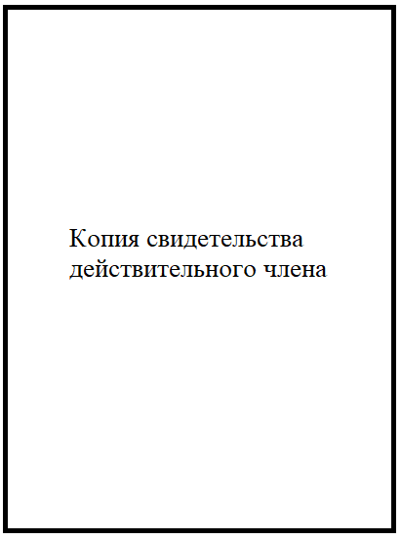

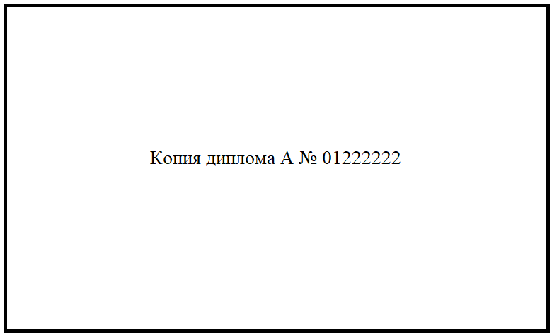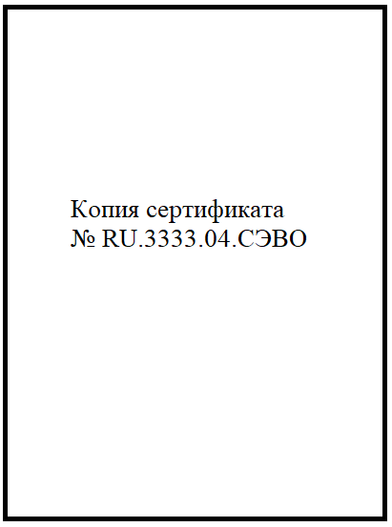

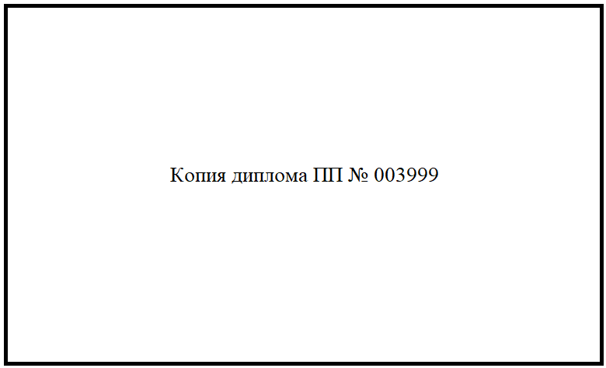

# Приложение №4. Поверки приборов

# Приложение №5. Счета